基于思维可视化的数学教学实践
——苏教版四下以《多边形的内角和》教学为例
数学的抽象性特征在很大程度上给学生的学习增大了难度。尤其对于低年级的学生，没有丰富的直观，会给学生思考、理解和运用带来很大的阻力。就算对于中高年级的学生，数量关系和空间形式等复杂的问题，没有一定的“可 视 化”，也是极具挑战性的学习 任务。
思维可视化是指运用一系列图示技术把本来不可视的思维呈现出来，使其清晰可见的过程。被可视化的“思维”更有利于理解、记忆和呈现，因此可以提高信息整合、提炼和传递的效能，更能促进思维的激发和整理，促进有意义学习的发生。
- 操作外化，暴露思维的多样性
通过提供操作素材，帮助学生在指定的要求下完成相应的操作任务，并由此理清思考过程，提炼思步骤。
在探究四边形的内角和的环节中，两位老师都设计了“用喜欢的方法求出四边形的内角和”的具有挑战性的操作活动。
王月老师给学生提供了一张学习单，设计了这样的活动要求：①画一画，任意画一个四边形；②算一算，用喜欢的方法求出四边形的内角和；③说一说，同桌交流各自的想法。学生在充足的时间内，先独立思考，然后小组内交流，主要生成测量和分割的方法，如下：
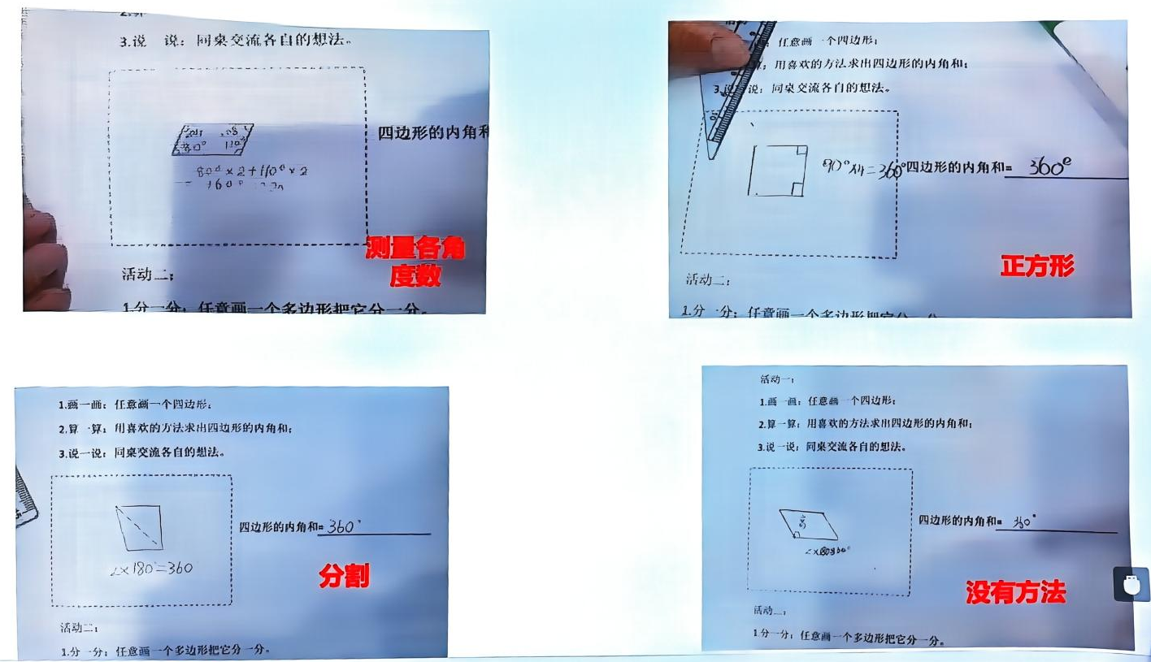
徐艺老师给学生提供了一张梯形纸片，并设计这样的活动要求：①想一想，你打算如何求出这个四边形的四个内角的和；②试一试，用你喜欢的方法算一算，你可以量一量、拼一拼、折一折、撕一撕；③说一说，你得出了什么结论，和你的同桌说一说你是怎样想的。课堂主要生成量一量、分一分和拼一拼等方法：
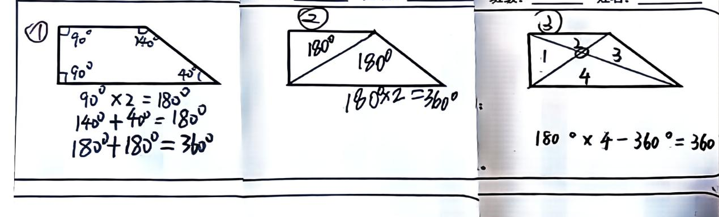
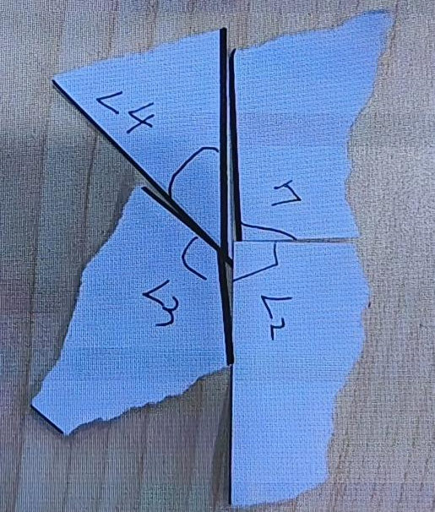
对比两位老师课堂上生成的资源，徐老师的课堂上多一种拼一拼的方法，但是四边形仅限于梯形。之所以出现这样不同的资源，是因为教师给学生提供的学习素材不同。所以教师不仅要备教材，还要备学生，为学生提供更为丰富的素材，让学生多方位操作体验，外显自己的思维。
- “脚手架”型记录纸，实现思维的进阶
“脚手架”型记录纸可采用表格、文字、数轴、图形等多种形式，常用于帮助学生建构比较复杂的概念或完成比较复杂的任务，即重 要的知识点、难点分散处、思维拓深处等。
两位老师在借助操作，探究得出四边形、五边形和六边形的内角和后，呈现这样的表格，并要求同学们把数据整理在表格中，完成后仔细观察，说一说有什么发现。
图形名称 | 图形 | 边数 | 分成三角形个数 | 内角和
三角形 |  | 3 | 1 | 180°×1=180°
四边形 |  | 4 | 2 | 180°×2=360°
五边形 |  | 5 | 3
六边形 |  | 6
七边形
八边形
…… | …… | …… | …… | ……
通 过“脚手架”表格的 帮 助，能够有效降低学习任务的难度，使学生思维过程更具数学性。学生的思维不在停留在量一量、分一分、拼一拼的操作层面，借助表格，对多边形的边数、分成三角形个数和多边形的内角和进行横向和纵向的对比、归纳，从而悟出分成的三角形的个数都比多边形的边数少2，或分成了几个三角形，多边形的内角和就有几个180°，这样的过程了培养学生的推理意识。两位老师进一步要求用一个式子表示多边形的内角和的计算方法，引导得出可以用这样的式子：n边形内角和=（n-2）×180°表示，提高学生的抽象能力和符号意识。
- 思维导图，助力思维的结构化
思维导图又叫心智导图，是思维可视化的有效图形工具。思维导图通过运用图文并重的技巧，把各级主题的关系用隶属与相关的层级图表现出来，把主题关键词与图像、颜色等建立记忆链接。将数学知 识真实、准确地赋予行动性的认识与理解，帮助学生建构自己的知识结构，形成自己的知识体系，是实施有效教学、深度教学的关 键。
两位老师的思维导图化的板书帮助学生厘清数学知识和数学方法间的前沿后续。在学习本节课前，学生已经经历了研究三角形的内角和的一般过程：提出猜想、实验验证、得出结论，并且积累了研究图形与几何的常用数学方法，如量一量、撕一斯、拼一拼等。在此基础上，本节课，扩大研究的范围，延申到四边形、五边形、六边形......，以及研究的深度，不在停留在具象的常规操作，上升到抽象的符号式子。
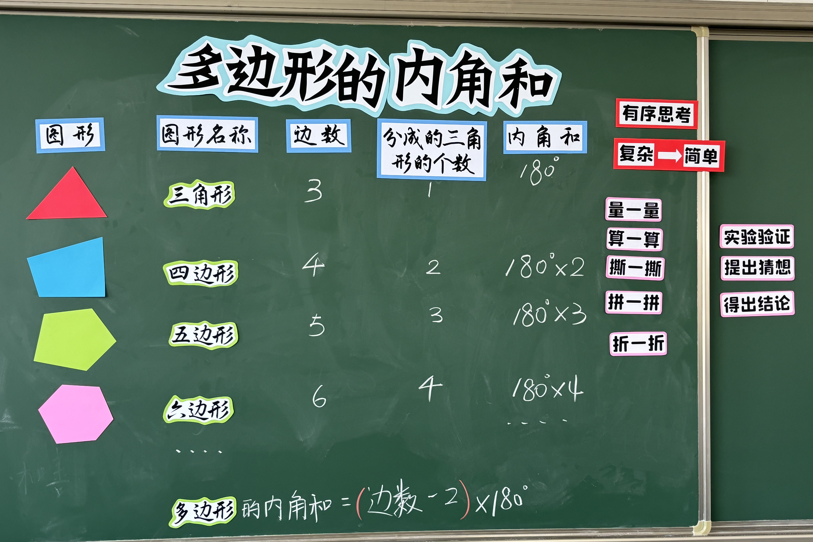

总之，两位老师都立足于儿童立场，精心设计学习活动，关注学生的思维起点，扎实推进，实现思维的进阶，培养学生的核心素养。

